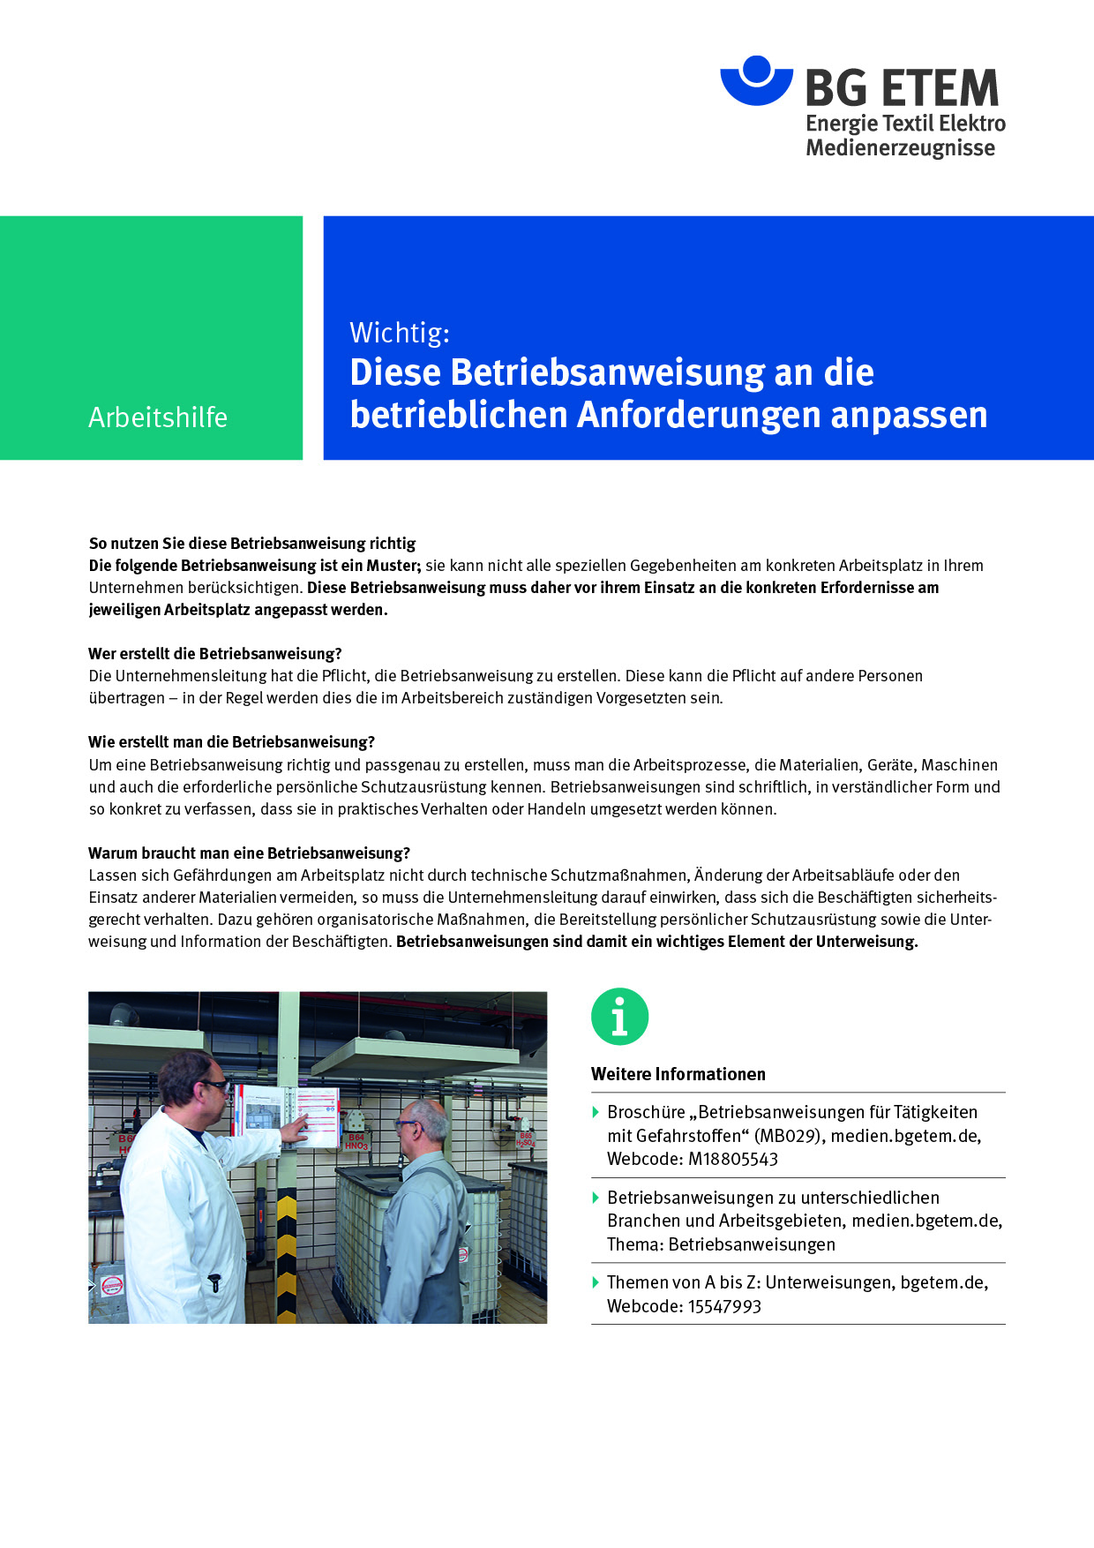

Firma:  Arbeitsbereich:  Verantwortlich: ______________________  Unterschrift |  | Betriebsanweisung  GEM. § 14 GEFSTOFFV  Diese Muster-Betriebsanweisung muss vor Verwendung an die tatsächlichen Betriebs-verhältnisse angepasst werden.  Arbeitsplatz: Wäscherei  Tätigkeit: Behälter wechseln |   Stand:  B113

Gefahrstoffbezeichnung
Wässrige Zitronensäurelösung ca. 50 %

Gefahren für Mensch und Umwelt
Achtung | - Verursacht schwere Augenreizung

Schutzmaßnahmen und Verhaltensregeln
   | - Bei Tätigkeiten mit Zitronensäurelösung immer Schutzbrille und Schutzhandschuhe tragen  - Verunreinigte Kleidung sofort wechseln  - Hautschutz benutzen: Schutz (vor der Arbeit) Reinigung (vor  Pausen und Arbeitsschluss) Pflege (nach der Arbeit)  - Am Arbeitsplatz nicht rauchen, essen oder trinken und hier keine  Lebensmittel aufbewahren

Verhalten im Gefahrfall
- Bei Verschütten mit viel Wasser wegspülen
Notruf:

Erste Hilfe
 | - Augen 10 Minuten unter fließendem Wasser bei weit gespreizten Lidern spülen.  Augenarzt aufsuchen  - Bei versehentlichem Verschlucken Mund ausspülen, Flüssigkeit wieder ausspucken;  je nach Verfügbarkeit Wasser, Milch oder Tee nachtrinken lassen; Arzt aufsuchen  Notruf: Ersthelfer:

Sachgerechte Entsorgung
 | - Nach Verschütten verschmutzte Gegenstände und Fußboden mit viel Wasser reinigen

